PLAN
ESTRATÉGICO

PERIODO 2024 – 2026

ÍNDICE
- Introducción
- Metodología de trabajo
- Propósito, visión, valores y compromisos
- Análisis del entorno
4.1. Contexto socioeconómico actual
4.2. Marco normativo y tendencias del sector formativo
- Análisis de la oferta
  - Contexto sociodemográfico y demanda formativa
  - Subvenciones para la Formación en Canarias y España
  - Oferta formativa y modalidades
  - Recursos humanos y técnicos disponibles
- Análisis de la demanda
6.1. Características del alumnado actual y potencial
6.2. Necesidades formativas detectadas
- Análisis DAFO y CAME
- Objetivos, Líneas Estratégicas e Indicadores de Seguimiento
  - Objetivos estratégicos
  - Líneas estratégicas operativas
  - Líneas Estratégicas – Indicadores – Métricas y Metas (2025)
- Sistema de seguimiento y evaluación del plan
1.INTRODUCCIÓN
El presente documento constituye el Plan Estratégico del Centro de Estudios KUMA para el periodo 2024–2026. Se trata de una herramienta de planificación que define las prioridades, orienta la toma de decisiones y marca el rumbo a seguir durante los próximos tres años, con el objetivo de consolidar y mejorar nuestra labor en el ámbito de la formación.
Este plan da continuidad al trabajo realizado durante el periodo 2021–2023, integrando los aprendizajes obtenidos y respondiendo a los nuevos retos que plantea el contexto actual. En él se recoge un análisis actualizado de la realidad socioeconómica, de la demanda formativa y de la oferta educativa del centro, así como una reflexión sobre nuestras fortalezas, debilidades, oportunidades y amenazas.
A través de este ejercicio estratégico, el centro reafirma su compromiso con la mejora continua, la innovación en metodologías formativas, la inclusión de todas las personas y la adaptación a las nuevas necesidades del alumnado, del entorno laboral y de las políticas públicas de formación.
Este plan ha sido diseñado de forma participativa, integrando las aportaciones de los distintos equipos que conforman el centro, y está estructurado en torno a objetivos claros, líneas estratégicas concretas y acciones evaluables, con el fin de facilitar su implementación, seguimiento y revisión.

2. METODOLOGÍA DE TRABAJO
La elaboración del Plan Estratégico 2024–2026 del Centro de Estudios KUMA se ha llevado a cabo a partir de un enfoque participativo, riguroso y adaptado a la realidad operativa del centro. La metodología empleada ha permitido combinar el análisis interno con el externo, así como integrar aportaciones del equipo humano y revisar los logros alcanzados en el periodo anterior.
El proceso se ha desarrollado en varias fases:
- Revisión del plan anterior (2021–2023): Se analizaron los objetivos, acciones e indicadores del plan anterior, identificando tanto los logros como las áreas de mejora. Esta revisión sirvió de base para definir las nuevas prioridades.
- Recogida y análisis de información: Se recopiló información relevante sobre el entorno social, económico y normativo, así como datos internos relacionados con la oferta formativa, el perfil del alumnado y los recursos disponibles.
- Análisis participativo del equipo del centro: Se promovió la participación de los distintos equipos del centro (docencia, coordinación, administración, orientación, etc.) mediante reuniones internas, entrevistas informales y revisión de documentos clave. El objetivo fue alinear las perspectivas y fomentar el compromiso colectivo.
- Elaboración del diagnóstico DAFO: A partir de la información obtenida, se realizó un análisis de fortalezas, debilidades, amenazas y oportunidades que ayudó a definir la estrategia de forma realista y orientada a resultados.
- Definición de objetivos y líneas estratégicas: Con base en el diagnóstico, se establecieron los grandes objetivos del plan y se estructuraron en líneas estratégicas concretas con acciones asociadas, indicadores de evaluación y responsables designados.
- Validación y revisión interna: El borrador del plan fue compartido con el equipo directivo y representantes de las áreas clave del centro, incorporando sugerencias para mejorar su claridad, coherencia y viabilidad.
El resultado de esta metodología es un documento vivo, realista y alineado con las necesidades formativas actuales, que permite una implementación progresiva y un seguimiento continuo. Se trata de una herramienta útil no solo para la planificación, sino también para la evaluación y la mejora constante.

3. PROPÓSITO, VISIÓN, VALORES Y COMPROMISOS
Toda organización educativa que aspira a ser referente necesita definir con claridad quién es, hacia dónde se dirige, en qué cree y qué está dispuesta a ofrecer a su comunidad. Este apartado recoge los elementos que dan sentido a la existencia del Centro de Estudios KUMA, desde su razón de ser hasta sus compromisos concretos para el próximo trienio.
A través de su propósito, visión y valores, el Centro de Estudios KUMA reafirma su identidad como entidad comprometida con una formación de calidad, accesible, innovadora y adaptada a la realidad social y laboral de Canarias. Esta declaración estratégica orienta todas sus decisiones y sirve como guía para la mejora continua, la innovación metodológica y el compromiso con el bienestar del alumnado, del equipo y del entorno.

3.1. Propósito
El Centro de Estudios KUMA tiene como propósito ofrecer una formación de calidad, flexible y actualizada que potencie el desarrollo personal, profesional y social de las personas. Desde 1970, acompañamos al alumnado en su camino hacia la mejora y la empleabilidad, consolidándonos como referentes en Canarias. Nuestra labor fomenta oportunidades reales de aprendizaje mediante una educación centrada en la equidad, la inclusión y la mejora continua.

3.2. Visión
Aspiramos a consolidarnos como un centro de referencia en formación profesional y continua, capaz de liderar proyectos educativos innovadores. Con el Método KUMA, impulsamos una metodología propia, basada en la cercanía, la experiencia y la adaptación constante. Nuestra enseñanza es transformadora, conectada y alineada con las nuevas realidades, liderando el cambio y no simplemente siguiéndolo.

3.3. Valores
Estos son los valores que guían nuestra actividad y que reflejan el espíritu de KUMA:
- Compromiso social: Poner a las personas en el centro, con especial atención a la igualdad de oportunidades.
- Calidad educativa: Excelencia en contenidos, innovaciones metodológicas, atención al alumnado y evaluación continua.
- Inclusión y diversidad: Espacio accesible, diverso y respetuoso que promueva el talento individual.
- Innovación formativa: Integración de tecnologías educativas (como simulaciones inmersivas y realidad virtual), aplicadas con criterio pedagógico.
- Cercanía y confianza: Estrecha relación con el alumnado, basada en el acompañamiento, motivación y seguimiento personalizado.
- Colaboración: Trabajo en equipo abierto, con implicación de todos los equipos de KUMA.

3.4. Compromisos
Durante el periodo 2024–2026, el Centro de Estudios KUMA renueva sus compromisos, alineados con su identidad y trayectoria:
- Formación centrada en las personas: Adaptada a las necesidades del alumnado y del entorno laboral.
- Innovación y digitalización: Refuerzo del Método KUMA mediante tecnologías inmersivas y entornos virtuales.
- Cercanía profesional: Seguimiento y acompañamiento continuo que fomente la confianza y la motivación.
- Sostenibilidad y responsabilidad social: Incorporar criterios éticos, ambientales y sociales en todas las actividades del centro.

4. Análisis del entorno
La elaboración de una estrategia sólida requiere un conocimiento profundo del entorno en el que se desarrolla la actividad del centro. Este análisis externo permite identificar los factores que influyen en la evolución del sector formativo, así como anticipar oportunidades y riesgos que puedan impactar en la planificación y gestión de la oferta educativa.
En este apartado se examinan dos aspectos fundamentales:
- El contexto socioeconómico actual, que define el marco de referencia económico, laboral y social donde opera el Centro de Estudios KUMA, especialmente en el ámbito canario.
- El marco normativo y las tendencias del sector formativo, que condicionan las líneas de financiación, las prioridades institucionales y las exigencias de calidad y adaptación para los centros de formación.
Este análisis contextual sienta las bases para comprender mejor la realidad en la que se inserta el centro y orientar su estrategia de forma coherente, eficaz y comprometida con las personas y el entorno.

4.1. Contexto socioeconómico actual
El periodo 2024–2026 se enmarca en un escenario socioeconómico marcado por la transformación digital, la transición ecológica, el envejecimiento poblacional y la necesidad urgente de adaptación continua por parte de la población activa. En este contexto, la formación se consolida como una herramienta clave para la mejora de la empleabilidad, el desarrollo profesional y la inclusión social.
A nivel estatal y autonómico, las políticas públicas han situado la formación profesional, la recualificación permanente y la digitalización del aprendizaje como ejes estratégicos para afrontar los retos del mercado laboral. En concreto, Canarias presenta desafíos estructurales como una elevada tasa de desempleo, especialmente entre personas jóvenes, mayores de 45 años y personas en situación de vulnerabilidad. Estos retos se ven agravados por la concentración económica en el sector servicios, lo que subraya la importancia de impulsar la diversificación productiva y el fortalecimiento de competencias clave.
En paralelo, el crecimiento de sectores como el tecnológico, sociosanitario, administrativo o educativo genera nuevas oportunidades que requieren perfiles formados, flexibles y con alta capacidad de adaptación. La demanda de formación especializada, con metodologías innovadoras y formatos accesibles, continúa en aumento, impulsada también por el auge del aprendizaje digital y la necesidad de conciliación.
En este escenario, el papel del Centro de Estudios KUMA cobra especial relevancia. Como agente activo del sistema de formación, el centro responde a las exigencias del entorno facilitando itinerarios formativos orientados a la inserción laboral, la mejora de competencias y el empoderamiento de las personas. Gracias a su posicionamiento cercano, flexible e innovador, KUMA contribuye de forma directa a la capacitación de profesionales y al desarrollo socioeconómico del territorio.

4.2. Marco normativo y tendencias del sector formativo
El sector de la formación profesional y continua en Canarias se encuentra actualmente en un proceso de transformación profunda, impulsado tanto por marcos normativos estatales como por estrategias regionales que buscan garantizar el acceso equitativo a una formación de calidad, adaptada a las necesidades del mercado laboral y a los derechos de las personas.
Marco normativo estatal y autonómico
El marco normativo que regula la actividad de los centros de formación profesional ha experimentado importantes avances en los últimos años, con especial incidencia en la formación para el empleo. Estos cambios afectan de forma directa a entidades como el Centro de Estudios KUMA, que desarrolla su actividad en Gran Canaria dentro del sistema de formación subvencionada, formación bonificada y formación privada, orientada al desarrollo competencial de la población activa.
Uno de los pilares principales es la Ley Orgánica 3/2022, de ordenación e integración de la Formación Profesional, que establece un modelo único, modular y flexible para la formación profesional en España, integrando la FP del sistema educativo con la FP para el empleo. Este marco refuerza la orientación a resultados, la certificación de competencias, y la colaboración entre centros formativos, empresas y administraciones.
Asimismo, el Servicio Público de Empleo Estatal (SEPE), en coordinación con los Servicios Públicos de Empleo Autonómicos (como el SCE en Canarias), establece las bases reguladoras de los programas de formación dirigidos tanto a personas ocupadas como desempleadas. Las convocatorias del SCE, en particular, han impulsado en los últimos años una oferta centrada en sectores estratégicos y colectivos prioritarios, promoviendo la inserción laboral y la recualificación profesional en la isla de Gran Canaria.
En el contexto europeo, cobran especial relevancia dos instrumentos estratégicos que están transformando el panorama formativo en todo el Estado:
- La Agenda España Digital 2026, que establece una hoja de ruta para la digitalización del país, incluyendo una fuerte apuesta por la capacitación digital de la ciudadanía, el impulso de la formación tecnológica y la modernización de la educación en todos los niveles.
- El Plan de Recuperación, Transformación y Resiliencia (PRTR), financiado con fondos Next Generation EU, ha destinado partidas específicas para el desarrollo de competencias digitales, la renovación de infraestructuras formativas y la innovación metodológica, con impacto directo en la calidad y la accesibilidad de la formación profesional.
En este marco, los centros de formación deben responder no solo a las exigencias normativas, sino también a las tendencias de evolución del sector, cada vez más centradas en la digitalización, la flexibilidad y la orientación a resultados.

Tendencias del sector formativo
En este marco, los centros de formación deben responder no solo a las exigencias normativas, sino también a las tendencias de evolución del sector, cada vez más centradas en la digitalización, la flexibilidad y la orientación a resultados.
Entre las principales tendencias se identifican:
- Transformación digital y virtualización del aprendizaje: Se consolida la necesidad de ofrecer acciones formativas que integren tecnologías digitales desde su diseño. Plataformas LMS, contenidos interactivos y adaptativos, así como el uso de SCORM como estándar para la interoperabilidad y trazabilidad de los contenidos, se han convertido en elementos clave para garantizar la calidad y la eficacia de la formación.
- Personalización del aprendizaje: Los itinerarios modulares y flexibles permiten adaptar la formación a las necesidades individuales, respetando los ritmos y trayectorias de cada persona. Esto es especialmente relevante en un contexto diverso como el canario, donde el alumnado presenta perfiles heterogéneos.
- Competencias digitales y transversales como prioridad: Se intensifica la demanda de formación en habilidades digitales, desde la alfabetización básica hasta niveles especializados. Al mismo tiempo, se valora la adquisición de competencias transversales como la comunicación, el trabajo en equipo, la resiliencia o la adaptabilidad.
- Acreditación de competencias y orientación a la empleabilidad: Las acciones formativas deben centrarse en resultados tangibles, como la obtención de Certificados de Profesionalidad o acreditaciones parciales acumulables, vinculadas directamente con la mejora del perfil profesional y la empleabilidad.
- Inclusión, sostenibilidad y accesibilidad: Las políticas públicas promueven un modelo de formación más inclusivo, que reduzca brechas sociales, digitales y territoriales. Se refuerzan los criterios de igualdad, accesibilidad universal y sostenibilidad ambiental como ejes estratégicos en la planificación formativa.
El Centro de Estudios KUMA se encuentra plenamente alineado con estas líneas de actuación, participando activamente en programas subvencionados por el SCE, ofreciendo formación bonificada a empresas de distintos sectores, y desarrollando acciones formativas en modalidad presencial, semipresencial y online. Su compromiso con la transformación digital, la mejora continua y la atención a la diversidad convierte a KUMA en un referente local con visión estratégica y capacidad de adaptación al nuevo contexto formativo.
5. ANÁLISIS DE LA OFERTA
El Centro de Estudios KUMA cuenta con una sólida trayectoria en el ámbito de la formación profesional, ofreciendo una oferta formativa diversa, flexible y adaptada a las necesidades del mercado laboral en Canarias. A lo largo de los años, ha consolidado su posición como referente en la formación para el empleo, tanto en el ámbito de la formación subvencionada y bonificada como en la formación privada y la preparación de oposiciones.
La evolución de su oferta ha estado marcada por una clara orientación hacia la empleabilidad, la innovación metodológica y el uso intensivo de las tecnologías digitales, combinando modalidades presenciales, online y virtuales a través de plataformas propias y subcontratadas.
Este apartado recoge un análisis detallado de dicha oferta, los recursos humanos y técnicos disponibles, los principales resultados alcanzados en los últimos años, así como el contexto sociodemográfico y laboral que condiciona y orienta la actividad formativa del centro.

5.1. Contexto sociodemográfico y demanda formativa
El análisis del contexto sociodemográfico y laboral de Canarias permite situar la oferta del Centro de Estudios KUMA en relación con las necesidades reales de la población y con las transformaciones del entorno productivo. Este diagnóstico es fundamental para planificar una oferta formativa estratégica, flexible e inclusiva, adaptada a los cambios demográficos, los desequilibrios del mercado laboral y los retos de cualificación y recualificación de la ciudadanía.
a) Estructura y evolución de la población
Durante el año 2024, la población residente en Canarias alcanzó las 2.258.219 personas, con una composición por sexo ligeramente desequilibrada: 1.105.037 hombres (48,9 %) y 1.153.182 mujeres (51,1 %). El crecimiento demográfico interanual fue del 0,87 %, lo que representa un incremento aproximado de 19.505 personas.
Este crecimiento demográfico, aunque moderado, consolida una tendencia de envejecimiento de la población canaria. Más del 20 % tiene 64 años o más, mientras que el grupo más numeroso se sitúa entre los 25 y 54 años, especialmente concentrado en los núcleos urbanos de Tenerife y Gran Canaria. Esta distribución tiene implicaciones directas sobre la demanda de formación profesional, tanto en la planificación de programas para la recualificación como en el diseño de metodologías intergeneracionales.

b) Población activa y situación laboral
A lo largo del cuarto trimestre de 2024, la población activa en Canarias fue de 1.162.100 personas, con una tasa de actividad del 59,0 %. De ellas, 1.023.700 se encontraban empleadas, lo que refleja un aumento significativo de la ocupación.
En comparación con el año anterior, se crearon 37.300 nuevos puestos de trabajo, lo que supone un crecimiento del 3,8 %, una de las subidas más destacadas desde la pandemia. Esta evolución positiva debe interpretarse como una ventana de oportunidad para conectar la formación con el mercado laboral, especialmente mediante programas de formación dual, prácticas en empresas e itinerarios de inserción adaptados a las demandas reales de los sectores productivos.

c) Evolución del desempleo y distribución por sexo y edad
El desempleo en Canarias al cierre de 2024 se situó en 138.400 personas, marcando una reducción de 50.300 personas desempleadas respecto a 2023, es decir, un descenso del 26,7 %, el más pronunciado desde el año 2007.
La tasa de paro global se redujo al 11,9 %, la más baja en un cuarto trimestre desde hace más de 15 años. El paro descendió tanto en hombres (−19,5 %) como en mujeres (−15,8 %), situándose en 10,0 % y 14,0 %, respectivamente. Por su parte, el desempleo juvenil (menores de 25 años) también registró una bajada notable de 10.700 personas, aunque su tasa sigue siendo alta, situándose en el 24,7 %.
Este panorama invita a redoblar esfuerzos en el diseño de ofertas formativas inclusivas, adaptadas por tramos de edad y con enfoque de género, así como a reforzar las acciones orientadas al acceso al primer empleo juvenil.

d) Nivel formativo y situación del desempleo
Aunque los datos desglosados por nivel de estudios aún no están completamente disponibles, la evidencia apunta a que el descenso del desempleo ha sido más significativo entre las personas con estudios técnicos o superiores, mientras que las personas con nivel formativo primario o secundario siguen teniendo mayores dificultades de inserción.
Esta brecha estructural evidencia la urgencia de reforzar programas de cualificación básica, alfabetización digital y competencias clave para el empleo, dirigidos a personas adultas con baja formación reglada, especialmente en islas no capitalinas o zonas rurales.

e) Participación en formación por edades
Aunque no se han publicado nuevos datos estadísticos sobre este aspecto desde 2017, se mantiene la tendencia observada de menor participación en formación por parte de jóvenes menores de 34 años, y mayor implicación en los tramos de edad entre 35 y 54 años.
Este hecho sugiere la necesidad de replantear las estrategias de comunicación, metodologías y contenidos dirigidos a la juventud, incorporando elementos más atractivos como gamificación, microlearning o experiencias prácticas conectadas al entorno profesional.

f) Sectores económicos y demanda de cualificación
En 2024, el sector servicios lideró la creación de empleo, con un incremento de 28.117 afiliaciones a la Seguridad Social (+3,6 %). También mostraron dinamismo los sectores de la hostelería, sanidad, administración pública, comercio e industria.
La agricultura, a pesar de haber sufrido una fuerte caída en años anteriores, mostró signos de recuperación en términos de empleo, aunque sigue siendo el sector con menor presencia en programas formativos.
Estas dinámicas refuerzan la necesidad de que la oferta formativa se alinee con los sectores emergentes y estratégicos de Canarias, con especial énfasis en digitalización, turismo sostenible, sanidad, economía azul y atención sociosanitaria, integrando además competencias verdes y transversales.

g) Distribución territorial del desempleo
Aunque los datos por isla no han sido desglosados en la última EPA, la tasa de paro general del 11,9 % presenta variaciones significativas a nivel insular. Habitualmente, Gran Canaria y Tenerife presentan cifras superiores a la media, mientras que Lanzarote y otras islas tienden a estar por debajo.
Esto subraya la importancia de territorializar la planificación formativa, diseñando acciones ajustadas a las particularidades económicas, geográficas y sociales de cada isla, e incorporando la conectividad digital como eje para reducir desigualdades en el acceso.
Implicaciones para la oferta formativa de KUMA
Con base en este diagnóstico actualizado de Canarias en 2024, se extraen las siguientes líneas estratégicas prioritarias para el desarrollo de la oferta de formación profesional para el empleo:
- Priorizar a colectivos con formación media o baja, promoviendo itinerarios de recualificación, mejora de empleabilidad y adquisición de competencias digitales básicas.
- Diseñar programas dirigidos a la juventud, con formatos innovadores, metodologías interactivas y un fuerte componente práctico, facilitando el acceso al primer empleo.
- Enfocar la formación hacia sectores con mayor proyección de empleo, tales como sanidad, turismo sostenible, digitalización, economía verde/azul y servicios a la comunidad.
- Fomentar modelos online, híbridos y flexibles, especialmente útiles en territorios insulares, para promover la igualdad de oportunidades formativas en todo el archipiélago.
- Adaptar los contenidos y metodologías por isla, considerando su contexto productivo, demográfico y tecnológico, con una lógica de descentralización y proximidad.
- Impulsar la formación modular, acreditable y continua, orientada a la mejora del perfil profesional de las personas ocupadas, con especial atención a quienes quieren evolucionar en su empleo o cambiar de sector.
El Centro de Estudios KUMA, a partir de este diagnóstico, orienta su oferta hacia el desarrollo de competencias clave, el fortalecimiento de sectores estratégicos y la generación de itinerarios formativos adaptados a públicos diversos, contribuyendo así a mejorar la empleabilidad, la cohesión social y el desarrollo sostenible de la región.

Ámbito | Datos clave 2024 | Implicaciones para la formación (KUMA)
a) Estructura poblacional | 2.258.219 personas. 48,9 % hombres y 51,1 % mujeres. Envejecimiento progresivo. Alta concentración entre 25-54 años. | Diseñar itinerarios para perfiles adultos. Considerar enfoques intergeneracionales y conciliación familiar.
b) Población activa y empleo | 1.162.100 personas activas. 1.023.700 ocupadas. +37.300 empleos respecto a 2023. Tasa de actividad: 59,0 %. | Oportunidad para reforzar la formación en sectores en crecimiento. Consolidar oferta para ocupadas/os.
c) Desempleo y perfiles | 138.400 personas desempleadas (−26,7 %). Tasa de paro: 11,9 % (la más baja desde 2007). Reducción del desempleo juvenil y por sexo. | Enfocar programas en jóvenes y mujeres. Reforzar habilidades transversales e inserción.
d) Nivel formativo y desempleo | Sin datos específicos, pero el paro persiste en personas con secundaria o primaria. Descenso general vinculado a mayores estudios. | Priorizar la recualificación de personas con baja formación. Reforzar la alfabetización digital y técnica básica.
e) Participación por edad | Tendencia: baja participación juvenil (<34 años), alta en mayores de 35. | Ofrecer formatos atractivos y tecnológicos para jóvenes. Incentivar su participación con gamificación y formatos prácticos.
f) Sectores con más empleo | Servicios (+3,6 %), hostelería, sanidad, administración, comercio, industria. Agricultura repunta levemente. | Fortalecer itinerarios en digitalización, turismo, sanidad, economía azul/verdes y atención sociosanitaria.
g) Desempleo territorial | Tasa regional: 11,9 %. Gran Canaria y Tenerife tienden a estar por encima; Lanzarote, por debajo. | Diseñar estrategias formativas regionalizadas. Evaluar oferta y necesidades por isla.
h) Estrategia formativa KUMA | Diagnóstico indica avanzar hacia formación adaptada a niveles básicos/medios, modular y digital, con foco en sectores estratégicos. | Consolidar oferta flexible, acreditable y por competencias. Apostar por formación online e híbrida. Atender a diversidad territorial y brechas educativas.

5.2. Subvenciones para la Formación en Canarias y España
La formación profesional para el empleo, tanto en Canarias como en el resto del Estado, se financia principalmente a través de subvenciones públicas. Estas subvenciones son esenciales para impulsar la mejora de la empleabilidad de las personas desempleadas, la recualificación de quienes ya están trabajando y el fortalecimiento de las competencias clave en un mercado laboral en constante evolución.
Estas ayudas se estructuran en dos grandes líneas: la formación dirigida a personas desempleadas y la formación continua para personas ocupadas. Son gestionadas a nivel estatal por el Servicio Público de Empleo Estatal (SEPE) y a nivel autonómico por los servicios de empleo de cada comunidad autónoma, como es el caso del Servicio Canario de Empleo (SCE) en Canarias.
A nivel estatal, también interviene la Fundación Estatal para la Formación en el Empleo (FUNDAE), que coordina y facilita la formación bonificada para empresas. Las comunidades autónomas, por su parte, desarrollan convocatorias anuales y plurianuales que permiten a entidades acreditadas impartir formación gratuita con fondos públicos.
Subvenciones en Canarias
La Comunidad Autónoma de Canarias gestiona una amplia gama de subvenciones públicas destinadas a mejorar la empleabilidad de su ciudadanía, tanto desempleada como ocupada. Estas ayudas se canalizan a través del Servicio Canario de Empleo (SCE) y entidades colaboradoras como FUNCATRA.
1. Formación para personas desempleadas
En 2024, Canarias ha destinado un total de 86,5 millones de euros para ofrecer formación gratuita a personas desempleadas:
- 48,5 M€: para acciones formativas no conducentes a certificados de profesionalidad.
- 38 M€: para acciones formativas conducidas a certificados de profesionalidad.
Estas formaciones se distribuyen entre las islas en función del desempleo, población y capacidad de ejecución de las entidades formativas.
Sectores prioritarios 2024:
- Energías renovables y economía verde
- Turismo y restauración
- Cuidados y atención sociosanitaria
- Nuevas tecnologías e informática
- Comercio, logística y transporte
- Construcción sostenible
- Agricultura, ganadería y medio rural
2. Formación continua para personas ocupadas
El Gobierno de Canarias, a través de FUNCATRA, ha impulsado una convocatoria con una dotación estimada de 14 millones de euros para personas trabajadoras ocupadas, con más de 1.000 cursos ofertados.
Además, se han concedido 1,5 millones de euros adicionales a FUNCATRA dentro de la Estrategia de Apoyo al Empleo para acciones de orientación, actualización y mejora de competencias de la población activa.
3. Formación en alternancia (contratos juveniles)
También se han aprobado 300.000 euros para incentivar los contratos formativos en alternancia, dirigidos a personas jóvenes. Estos fondos permiten la combinación de trabajo remunerado y formación oficial, favoreciendo la inserción laboral juvenil.
Subvenciones en España
A nivel nacional, el SEPE y las comunidades autónomas gestionan conjuntamente las subvenciones a la formación profesional para el empleo. En 2024, el Gobierno de España ha destinado una partida total de 867 millones de euros distribuidos entre las distintas comunidades:
- 696,5 millones de euros: acciones formativas para personas desempleadas.
- 145,9 millones de euros: formación para personas trabajadoras ocupadas.
A esta inversión se suma el Plan de Modernización de la Formación Profesional, una estrategia estatal plurianual que en 2024 contempla 1.500 millones de euros adicionales. Entre sus objetivos se encuentran:
- La digitalización de la Formación Profesional.
- La formación y recualificación del profesorado.
- El impulso al sistema de acreditación de competencias profesionales.
Formación bonificada (programada por las empresas)
Además de las subvenciones directas, las empresas pueden ofrecer formación a sus plantillas mediante el sistema de formación programada o bonificada, gestionado por la Fundación Estatal para la Formación en el Empleo (FUNDAE).
- Las empresas disponen de un crédito anual para formar a sus trabajadoras y trabajadores, que pueden bonificar a través de los seguros sociales.
- La formación puede ser presencial, teleformación o mixta, y debe estar relacionada con el puesto de trabajo o con el desarrollo profesional.
- FUNDAE actúa como órgano técnico, proporcionando soporte, control y seguimiento de las acciones formativas.
Este sistema permite a las empresas adaptar rápidamente la cualificación de su plantilla a los cambios tecnológicos y organizativos, y constituye uno de los pilares más estables del sistema de formación continua en España.
Comparativa y evolución
La evolución de la financiación pública en formación muestra una tendencia creciente tanto en Canarias como en el conjunto del Estado. En Canarias, el presupuesto de formación ha pasado de los 26 millones de euros en 2019 (solo en formación para personas desempleadas) a más de 62 millones de euros en 2024 si se suman las ayudas para desempleados y ocupados. A nivel estatal, las cifras superan ampliamente los mil millones de euros si se incluye el Plan de Modernización de la Formación Profesional.
En conclusión, las subvenciones a la formación desempeñan un papel clave en la mejora de las oportunidades laborales de la población, en la adaptación de las competencias a los nuevos requerimientos del mercado y en la competitividad de las empresas. Canarias, al igual que el conjunto del país, ha apostado por una inversión sólida y en crecimiento, con el objetivo de garantizar una oferta formativa amplia, gratuita y de calidad tanto para personas desempleadas como para trabajadoras ocupadas. Esta apuesta por la formación contribuye de manera directa al desarrollo económico, social y productivo del territorio.

5.3. Oferta formativa y modalidades
Con más de 50 años de experiencia, el Centro de Estudios KUMA se ha consolidado como una entidad referente en Canarias en el ámbito de la formación para el empleo, la capacitación profesional y la mejora continua del talento. Nuestra oferta formativa es amplia, especializada y orientada a resultados concretos, alineándose siempre con las necesidades del tejido productivo y los perfiles profesionales más demandados.
Actualmente, KUMA ofrece más de 300 cursos activos distribuidos en 15 áreas formativas clave, abarcando sectores estratégicos tanto a nivel regional como nacional:
- Administración y finanzas
- Administrativo
- Comercio
- Diseño
- Educación
- Empresa
- Hostelería y Turismo
- Idiomas
- Informática
- Marketing
- Medio Ambiente
- Salud
- Sanidad
- Tecnología
- Transporte
Nuestra formación está dirigida tanto a personas desempleadas como ocupadas, a través de programas públicos financiados por el Servicio Canario de Empleo (SCE), el SEPE y el Sistema de Formación Profesional para el Empleo, así como mediante formación bonificada para empresas a través de FUNDAE.
Asimismo, KUMA imparte formación reglada a través del Ciclo Formativo de Grado Superior en Administración y Finanzas, lo que refuerza nuestro compromiso con la cualificación técnica de las personas que buscan una titulación oficial con alta empleabilidad.

Modalidades de formación
En KUMA apostamos por la innovación metodológica y la adaptación a las necesidades del alumnado. Por eso, nuestros programas pueden desarrollarse en las siguientes modalidades:
1. Formación presencial
La modalidad presencial es nuestra seña de identidad en la preparación de oposiciones y otras formaciones específicas. En nuestras aulas, ubicadas en la sede de la calle Pío XII y la Avenida Marítima, el alumnado cuenta con el acompañamiento directo del profesorado, en un entorno profesional y estructurado que favorece la concentración, la motivación y el trabajo continuado.
2. Aula virtual (sincrónica)
Esta modalidad permite impartir clases en tiempo real a través de plataformas de videoconferencia, lo que garantiza la interacción directa con el profesorado desde cualquier lugar. Se trata de una formación a distancia, pero con la misma dinámica e implicación que una clase presencial. Es especialmente útil para colectivos que requieren flexibilidad geográfica sin perder el valor de la clase en directo.
3. Formación mixta (semipresencial)
La modalidad mixta combina sesiones presenciales con parte del contenido impartido a través de la plataforma online. Este enfoque permite una mayor autonomía al alumnado sin renunciar al acompañamiento docente y a las sesiones prácticas presenciales. Es habitual en programas subvencionados y en formación bonificada.
4. Formación online (asíncrona)
Diseñada para quienes necesitan una total autonomía, esta modalidad ofrece acceso a contenidos en formato digital a través de nuestra plataforma, disponibles 24/7. No requiere conexión en tiempo real y permite avanzar al propio ritmo. Suele utilizarse en formación bonificada o en determinados cursos de especialización.

Oferta formativa de KUMA
Nuestra oferta abarca distintos niveles y tipos de formación, orientados tanto a particulares como a empresas, y cubriendo necesidades formativas desde el acceso al empleo público hasta la recualificación profesional.
1. Preparación de oposiciones
Una de nuestras líneas más reconocidas. En KUMA somos especialistas en la preparación de oposiciones para la Administración Pública, con un enfoque centrado en el acompañamiento pedagógico, la motivación y la planificación a largo plazo. Nuestro Método KUMA, consolidado por los años y los resultados, pone al alcance del alumnado herramientas específicas, simulacros, orientación personalizada y materiales actualizados. Las clases se imparten en modalidad presencial y aula virtual.
2. Formación subvencionada para personas desempleadas y ocupadas (SCE y SEPE)
Ofrecemos una amplia variedad de cursos gratuitos financiados por el Servicio Canario de Empleo (SCE) y el Servicio Público de Empleo Estatal (SEPE), dirigidos a mejorar la empleabilidad y la cualificación profesional. Estos cursos se imparten en diferentes modalidades (presencial, mixta, aula virtual u online), e incluyen:
- Certificados de Profesionalidad oficiales.
- Cursos de competencias transversales (digitalización, idiomas, atención al cliente, etc.).
- Formación en sectores prioritarios para el desarrollo económico de Canarias (turismo, comercio, logística, administración, tecnologías de la información, entre otros).
3. Formación profesional oficial
KUMA también apuesta por la formación reglada con titulaciones oficiales. Actualmente, ofrecemos el Ciclo Formativo de Grado Superior en Administración y Finanzas, reconocido por su alta empleabilidad. Este ciclo combina formación teórica con prácticas en empresas, desarrollando competencias técnicas, organizativas y digitales en el ámbito administrativo.
4. Formación bonificada para empresas (FUNDAE)
Diseñamos e impartimos planes formativos a medida para empresas de cualquier sector, utilizando los créditos de formación gestionados a través de la Fundación Estatal para la Formación en el Empleo (FUNDAE). Adaptamos los contenidos, horarios y modalidades según las necesidades de cada organización, con el objetivo de mejorar la competitividad y la capacitación del personal. Las formaciones pueden impartirse en formato presencial, online, mixta o aula virtual.
5. Transformación digital para pymes
En el marco del programa Generación Digital PYMES, cofinanciado por los fondos NextGenerationEU, ofrecemos formación gratuita especializada para personal directivo y equipos clave en pequeñas y medianas empresas. Esta línea busca impulsar la transformación digital en el tejido empresarial canario, abordando temas como inteligencia artificial, captación de clientela, automatización de procesos, ciberseguridad y gestión del cambio.
En definitiva, la oferta formativa del Centro de Estudios KUMA refleja un compromiso constante con la calidad, la actualización pedagógica y la adaptación a las necesidades de personas y empresas en Canarias. A través de nuestras distintas líneas y modalidades formativas, contribuimos activamente al desarrollo profesional, la inserción laboral y la mejora continua del capital humano de nuestro entorno.

5.4. Recursos humanos y técnicos disponibles
El Centro de Estudios KUMA cuenta con una estructura organizativa y unos recursos humanos y técnicos diseñados para garantizar la eficacia, calidad y proyección de su actividad formativa. Nuestra experiencia acumulada desde 1970, junto a un proceso constante de adaptación tecnológica y metodológica, nos permite responder con solvencia a las exigencias del mercado formativo actual.

Estructura organizativa y recursos humanos
Nuestro organigrama funcional está articulado en torno a la Dirección General y se divide en dos grandes áreas: Área de Formación y Comercial y Área Operativa y Técnica, cada una con funciones especializadas e interconectadas.
Dirección General
- Máxima responsable de la estrategia global y supervisión del centro.
Dirección de Organización
- Coordina y articula las acciones entre áreas.
1. Área de Formación y Comercial
- Dirección Comercial: lidera el desarrollo de negocio, atención a empresas y particulares.
  - Gestores/as de Formación: diseñan e impulsan acciones formativas con visión estratégica.
  - Equipo Comercial: especializado en asesoramiento y captación de alumnado.
  - Soporte al Alumnado: gestiona incidencias y acompaña en el proceso formativo.
- Jefatura de Estudios: responsable pedagógica de la programación y ejecución.
  - Docentes: profesorado seleccionado por su alta cualificación técnica y pedagógica.
  - Alumnado: eje central de nuestra acción formativa, atendido con cercanía y profesionalidad.
2. Área Operativa y Técnica
- Contabilidad y Gestión Documental: control económico, justificación de subvenciones y gestión administrativa.
- Administración General:
  - Dirección de infraestructuras y servicios generales.
  - Recepción y atención telefónica al público.
  - Limpieza y mantenimiento.
- Informática: soporte a plataformas, desarrollo técnico y mantenimiento digital.
- Contenidos: creación, actualización y adaptación didáctica de materiales formativos.
- Marketing y Redes Sociales: comunicación institucional, promoción digital y captación de alumnado.
- Diseño: da soporte directo a contenidos, marketing e informática, garantizando coherencia estética y técnica.
- Agencia de Colocación: autorizada por el Servicio Canario de Empleo, gestiona ofertas y demandas de empleo reales.
- Calidad, Medioambiente y Recursos Humanos: supervisa la mejora continua, la sostenibilidad interna y la gestión del talento.

Recursos técnicos
KUMA dispone actualmente de dos sedes físicas operativas en Las Palmas de Gran Canaria:
- Sede Pío XII, nº 69: centro dedicado especialmente a la preparación de oposiciones y atención personalizada al alumnado.
- Sede Avenida Marítima (Av. Alcalde Ramírez Bethencourt, nº 17): instalaciones homologadas por el Servicio Canario de Empleo, dotadas de aulas informatizadas y teóricas, donde se imparten cursos subvencionados, certificados de profesionalidad y formación privada.
En cuanto a la infraestructura tecnológica, el centro cuenta con un ecosistema digital robusto y en expansión:
- Plataforma Moodle propia, gestionada por el equipo informático y pedagógico, permite impartir formación tutorizada online, con seguimiento individualizado.
- Aula virtual síncrona, empleada en múltiples acciones formativas como alternativa flexible a la modalidad presencial.
- Varias plataformas subcontratadas, que suman a la oferta propia cursos complementarios y actualizados.
- Nueva web corporativa, diseñada para mejorar la experiencia del usuario, permitir la matriculación directa, ofrecer servicios informativos en tiempo real y difundir nuestras ofertas de empleo y convocatorias.
Estos recursos humanos y técnicos hacen posible que KUMA mantenga su compromiso con una formación accesible, de calidad, adaptada a las nuevas realidades y centrada en los resultados. La combinación de personas expertas, herramientas modernas y una infraestructura sólida es lo que garantiza que podamos liderar con solvencia el aprendizaje de hoy y del mañana.

6. Análisis de la demanda
En un contexto marcado por la transformación constante del mercado laboral y los avances tecnológicos, comprender la demanda formativa y el perfil de la clientela resulta esencial para ofrecer una propuesta educativa adaptada, eficaz y sostenible. El análisis de las competencias, intereses y expectativas tanto del alumnado como de las empresas permite al Centro de Estudios KUMA diseñar una oferta formativa alineada con las necesidades reales del entorno productivo.
Este apartado recoge, por un lado, los principales resultados del Programa Internacional para la Evaluación de las Competencias de la población adulta (PIAAC), que pone de relieve la importancia del aprendizaje a lo largo de la vida y la brecha existente en competencias digitales en la población trabajadora. Por otro lado, se analizan los datos territoriales de participación en acciones formativas en Canarias, los perfiles sociodemográficos de la clientela y las modalidades preferidas de formación, así como las expectativas específicas del alumnado y las empresas.
La finalidad de este análisis es fortalecer la respuesta educativa del centro, adaptando los contenidos, metodologías y modalidades de impartición a los diferentes segmentos de personas usuarias: particulares, empresas y alumnado de formación subvencionada. Esto refuerza el compromiso de KUMA con la mejora continua, la empleabilidad y la calidad educativa.

6.1. Características del alumnado actual y potencial
El alumnado del Centro de Estudios KUMA es diverso, tanto en edad como en situación profesional, intereses formativos y necesidades de aprendizaje. Esta pluralidad responde a la amplitud de la oferta formativa del centro, que incluye formación bonificada, formación profesional de grado superior, cursos del SEPE y del SCE, preparación para oposiciones, así como programas formativos impulsados por el Gobierno de Canarias y planes nacionales.
Segmentación del alumnado según programas formativos
1. Formación Bonificada (FUNDAE)
- Perfil: Personas trabajadoras en activo de empresas, principalmente a través de responsables de RR.HH., gerentes de formación o responsables de talento.
- Edad media: 35–50 años.
- Objetivo: Mejorar competencias profesionales sin coste adicional para la empresa.
- Modalidad predominante: Online.
- Canales de captación: LinkedIn.
- Intereses: Optimización del presupuesto, desarrollo de talento y mejora continua del equipo humano.
2. Formación Profesional de Nivel Superior
- Perfil: Jóvenes entre 18 y 25 años que buscan formación técnica de calidad. También se incluye un segundo segmento de progenitores entre 40 y 55 años que influyen en la decisión formativa.
- Modalidad predominante: Online, con prácticas presenciales.
- Canales de captación: Instagram, Facebook, TikTok.
- Intereses: Inserción laboral ágil, carreras técnicas, estudios oficiales y accesibles.
3. Cursos subvencionados por el SEPE y el SCE
- Perfil: Personas desempleadas o trabajadoras que desean mejorar su empleabilidad.
- Edad media: 25–45 años.
- Modalidad predominante: Online.
- Canales de captación: Redes sociales generalistas como Instagram, Facebook y TikTok.
- Intereses: Estabilidad laboral, competencias transversales y digitales, acceso gratuito a formación oficial.
4. Preparación para Oposiciones
- Perfil: Aspirantes a empleo público, mayoritariamente jóvenes entre 20 y 40 años.
- Modalidad predominante: Online y presencial.
- Canales de captación: Instagram, Facebook, TikTok.
- Intereses: Estabilidad, vocación de servicio público, superación de pruebas selectivas.
5. Planes de Formación del Gobierno de Canarias
- Perfil: Residentes de Canarias, con alto interés en el desarrollo profesional a través de programas subvencionados.
- Edad media: 25–50 años.
- Modalidad predominante: Mixta (presencial y online).
- Intereses: Acceso a oportunidades locales, formación gratuita, mejora continua.
6. Planes Nacionales de Formación
- Perfil: Personas trabajadoras y desempleadas de todo el país, beneficiarias de acciones estatales financiadas.
- Edad media: 25–50 años.
- Modalidad predominante: Presencial y online.
- Intereses: Formación continua, empleabilidad, capacitación en nuevas competencias profesionales.

Perfil generalizado del alumnado de KUMA
- Motivación principal: La mejora de la empleabilidad, la actualización de competencias y el acceso a nuevas oportunidades laborales.
- Preferencias metodológicas: Formación online por su flexibilidad, especialmente en el caso del alumnado adulto con responsabilidades laborales o familiares. También existe una alta valoración de la tutoría personalizada y del acompañamiento continuo.
- Expectativas comunes: Certificaciones oficiales, contenidos actualizados, tecnologías aplicadas al aprendizaje y conexión directa con el mercado laboral.
En conclusión, el alumnado de KUMA no es homogéneo, pero sí comparte una clara orientación hacia la mejora profesional y la accesibilidad a formación de calidad. Esta variedad representa una fortaleza para el centro, que adapta su oferta, metodologías y canales de comunicación a cada perfil, consolidando así su papel como referente educativo en Canarias.

Línea de Formación | Perfil del Alumnado | Edad Media | Modalidad | Intereses Principales
Formación Bonificada (FUNDAE) | Responsables de RR.HH., gerentes de formación, talento | 35 – 50 años | Online | Mejora del equipo, optimización de costes, desarrollo profesional
Formación Profesional de Nivel Superior | Jóvenes recién salidos de bachillerato y sus familias | 18 – 25 / 40 – 55 | Online + prácticas presenciales | Inserción laboral, estudios técnicos, accesibilidad
Cursos del SEPE y SCE | Personas desempleadas o trabajadoras que buscan mejorar empleabilidad | 25 – 45 años | Online | Nuevas competencias, acceso gratuito, reintegración laboral
Preparación para Oposiciones | Aspirantes a empleo público | 20 – 40 años | Online y Presencial | Estabilidad, superación de exámenes, empleo público
Planes del Gobierno de Canarias | Residentes en Canarias | 25 – 50 años | Mixta (Online/Presencial) | Formación subvencionada, desarrollo local, acceso a oportunidades regionales
Planes Nacionales de Formación | Personas trabajadoras y desempleadas a nivel nacional | 25 – 50 años | Online y Presencial | Formación continua, certificación, mejora de competencias

6.2. Necesidades formativas detectadas
En una economía globalizada y marcada por la automatización, la digitalización y la transición energética, el capital humano es el principal factor de competitividad y sostenibilidad de las organizaciones. La capacidad de las personas para adaptarse a nuevas herramientas, procesos y modelos productivos es determinante para el éxito de cualquier empresa, especialmente en contextos territoriales singulares como el de Canarias.
La formación profesional para el empleo se ha consolidado como una herramienta estratégica para afrontar estos retos. Tal y como reflejan los datos recogidos por la Fundación Tripartita para la Formación en el Empleo (Fundae), en Canarias esta modalidad formativa se orienta tanto al desarrollo del talento individual como a la mejora colectiva del tejido productivo.

Finalidades clave de la formación profesional para el empleo
Los principales objetivos de esta formación se alinean con las políticas activas de empleo, la mejora de la empleabilidad y la necesidad de acompañar a las empresas en su modernización. Entre sus fines destacan:
- Favorecer la formación continua a lo largo de la vida laboral de las personas, tanto ocupadas como desempleadas.
- Facilitar el acceso a contenidos actualizados y prácticas adaptadas a las competencias que demanda el mercado.
- Incrementar la competitividad empresarial a través de personal formado, innovador y polivalente.
- Reforzar la empleabilidad de quienes se enfrentan a mayores barreras de entrada o permanencia en el mercado laboral.
- Acreditar oficialmente las competencias adquiridas, ya sea por formación o por experiencia profesional.

Objetivo |  | Descripción
Formación continua |  | Promover el aprendizaje permanente para mejorar la capacitación y el desarrollo personal.
Adaptación al mercado |  | Ofrecer formación ajustada a las competencias requeridas.
Productividad empresarial |  | Aumentar la competitividad de las empresas mediante personal capacitado.
Empleabilidad |  | Apoyar a colectivos con dificultades de acceso o mantenimiento en el empleo.
Acreditación de competencias |  | Reconocer de forma oficial habilidades adquiridas por experiencia o formación.

Radiografía de la Formación Profesional en Canarias: Participación, Modalidades y Perfiles
La Formación Profesional para el Empleo en Canarias desempeña un papel crucial en la mejora de la empleabilidad, el reciclaje profesional y el fortalecimiento de la competitividad del tejido productivo. A través de los datos más recientes ofrecidos por la Fundación Estatal para la Formación en el Empleo (Fundae), es posible trazar una panorámica clara y actualizada del perfil de las personas participantes, los formatos más utilizados, y el nivel formativo y profesional de quienes acceden a esta oferta.
Esta información no solo sirve para medir el alcance de la formación subvencionada, sino también para identificar tendencias, necesidades y oportunidades de mejora en la planificación y diseño de nuevas acciones. En un contexto insular como el canario, donde la dispersión geográfica y la especificidad del mercado laboral marcan la diferencia, estos indicadores cobran especial relevancia.
A continuación, se presentan los principales datos estructurados en torno a cinco ejes clave:
- Participación por edad
- Modalidades de formación
- Nivel académico del alumnado
- Nivel de cualificación de las acciones
- Perfil profesional de los y las participantes
- Situación laboral de las personas participantes (ocupadas o desempleadas)
Cada apartado incluye una explicación previa y una tabla resumen para facilitar la interpretación y toma de decisiones.

1. Participación formativa en Canarias: análisis por edades
Según datos más recientes de Fundae en Canarias, el grupo de edad con mayor participación en acciones formativas es el de personas entre 36 y 45 años, que concentran más del 36 % de los participantes y del total de horas formativas.
Esto evidencia que la formación se dirige principalmente a personas en etapas laborales clave, con una trayectoria consolidada pero aún en proceso de crecimiento profesional. También revela la importancia de ofrecer planes formativos adaptados a esta franja etaria, tanto en formato como en contenidos.

Grupo de edad | Participantes | Horas de formación | % sobre total de participantes | % sobre total de horas
16–25 años | 7.955 | 111.182 | 5,04 % | 5,25 %
26–35 años | 34.723 | 529.762 | 22,03 % | 25,02 %
36–45 años | 57.219 | 762.926 | 36,29 % | 36,04 %
46–55 años | 46.273 | 584.344 | 29,34 % | 27,60 %
Más de 55 años | 11.003 | 123.735 | 6,98 % | 5,85 %
Total | 157.667 | 2.116.798 | 100 % | 100 %

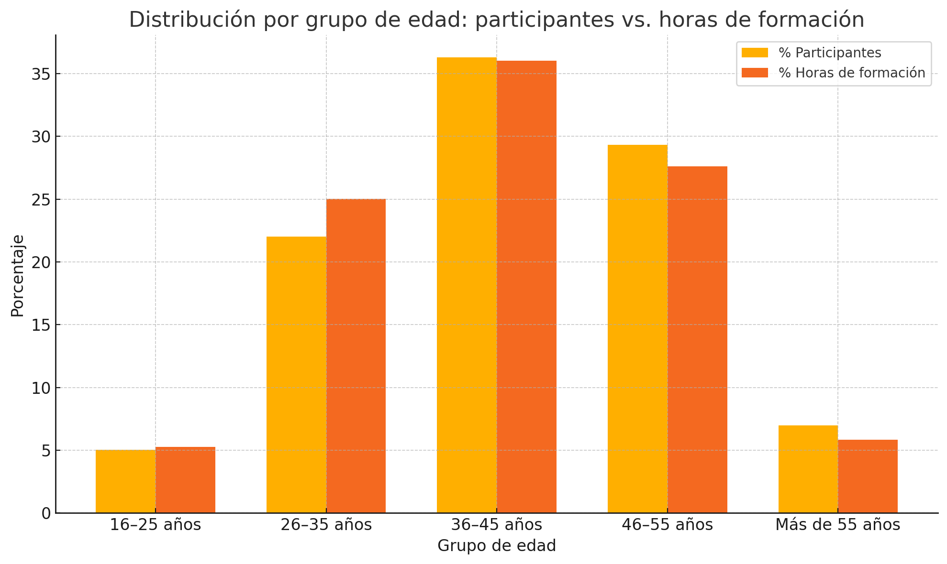

2. Modalidades de formación más utilizadas
A pesar del avance de la digitalización, la formación presencial sigue siendo la más empleada en Canarias, representando más del 76 % de la participación. Sin embargo, la teleformación ha experimentado un crecimiento notable, alcanzando aproximadamente el 22 % de las horas impartidas, lo que indica una tendencia consolidada hacia la flexibilización del aprendizaje.
La modalidad mixta aún es minoritaria, aunque puede tener un papel estratégico en entornos como el canario, donde la geografía puede dificultar la asistencia presencial continua.

Modalidad | Participantes | Horas de formación | Porcentaje aproximado
Presencial | 120.416 | 1.124.185 | 76,37 %
Mixta | 1.432 | 71.658 | 1 %
Teleformación | 35.819 | 920.955 | 22,6 %
Total | 157.667 | 2.116.798 | 100 %

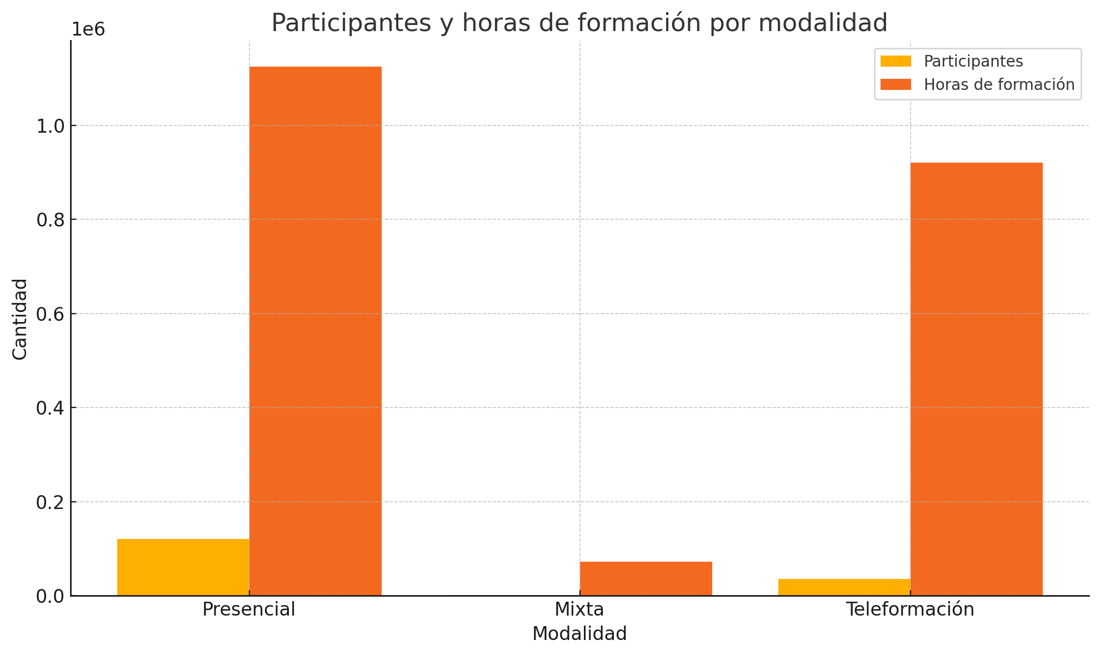

3. Formación académica del alumnado
El perfil formativo del alumnado es un elemento clave para orientar correctamente las acciones. Más de la mitad de los y las participantes tienen estudios secundarios, lo que indica un amplio margen para desarrollar programas de nivel medio o superior.
Por otro lado, el número de personas con estudios primarios o sin formación formal significativa aún representa un porcentaje relevante, lo que refuerza la necesidad de incluir también acciones de alfabetización digital, competencias básicas y refuerzo académico.

Nivel académico | Participantes | Porcentaje
Primaria o menos | 26.294 | 17 %
Secundaria | 83.469 | 52,94 %
Técnicos | 21.316 | 13,52 %
Universitarios | 23.962 | 15,19 %
Otras titulaciones | 2.626 | 1,67 %
Total | 157.667 | 100 %

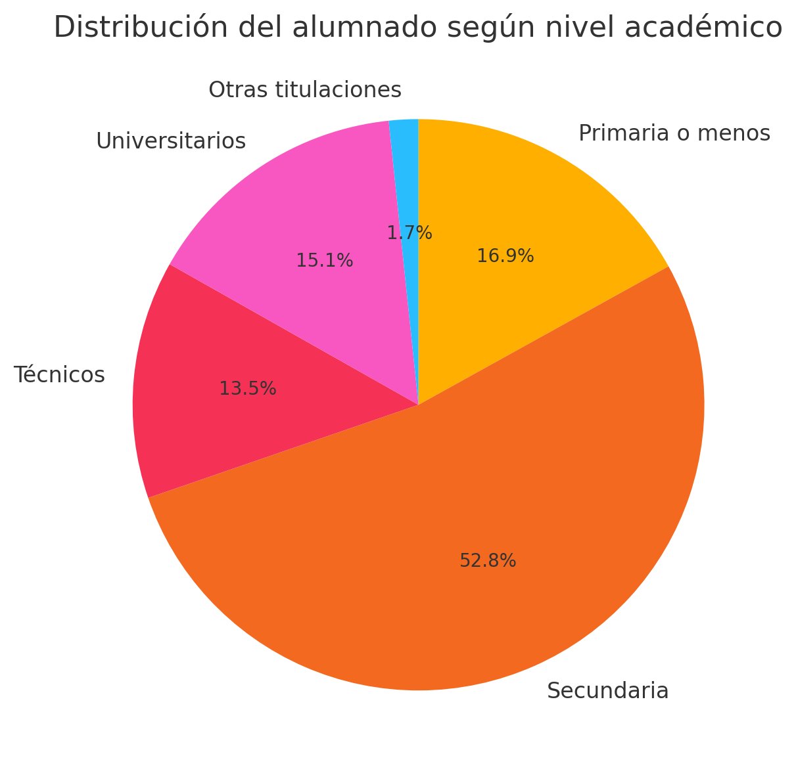

4. Nivel de cualificación de las acciones formativas
La tendencia actual muestra un aumento continuado en la oferta y participación en acciones formativas de nivel medio y superior, respondiendo a la creciente demanda de perfiles profesionales cualificados. Paralelamente, las acciones de nivel básico mantienen una presencia importante para garantizar la inclusión de personas con baja cualificación y facilitar su inserción o reinserción laboral.

Nivel de formación | Participantes 2022 | Participantes 2023 | Participantes 2024 | Variación 2022-2024 (%)
Básico | 28,500 | 27,800 | 27,100 | -4,9%
Medio/Superior | 92,300 | 96,700 | 101,200 | +9,6%

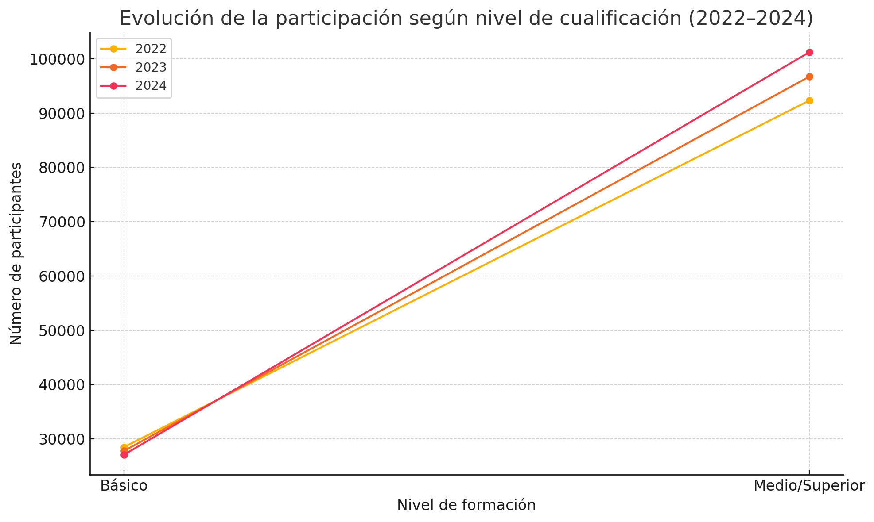

5. Perfil profesional del alumnado
Por categoría profesional, las personas trabajadoras cualificadas lideran la participación formativa en Canarias, seguidas de quienes desempeñan puestos de baja cualificación. También es significativa la participación de técnicos y mandos intermedios, que requieren formación más específica y vinculada a sus funciones operativas o de supervisión.

Categoría | Participantes | Horas de formación
Directivo | 4.741 | 61.157
Mando intermedio | 18.376 | 211.800
Técnico | 17.875 | 259.715
Trabajador cualificado | 82.231 | 1.102.906
Trabajador baja cualificación | 34.444 | 481.220
Total | 157.667 | 2.116.798

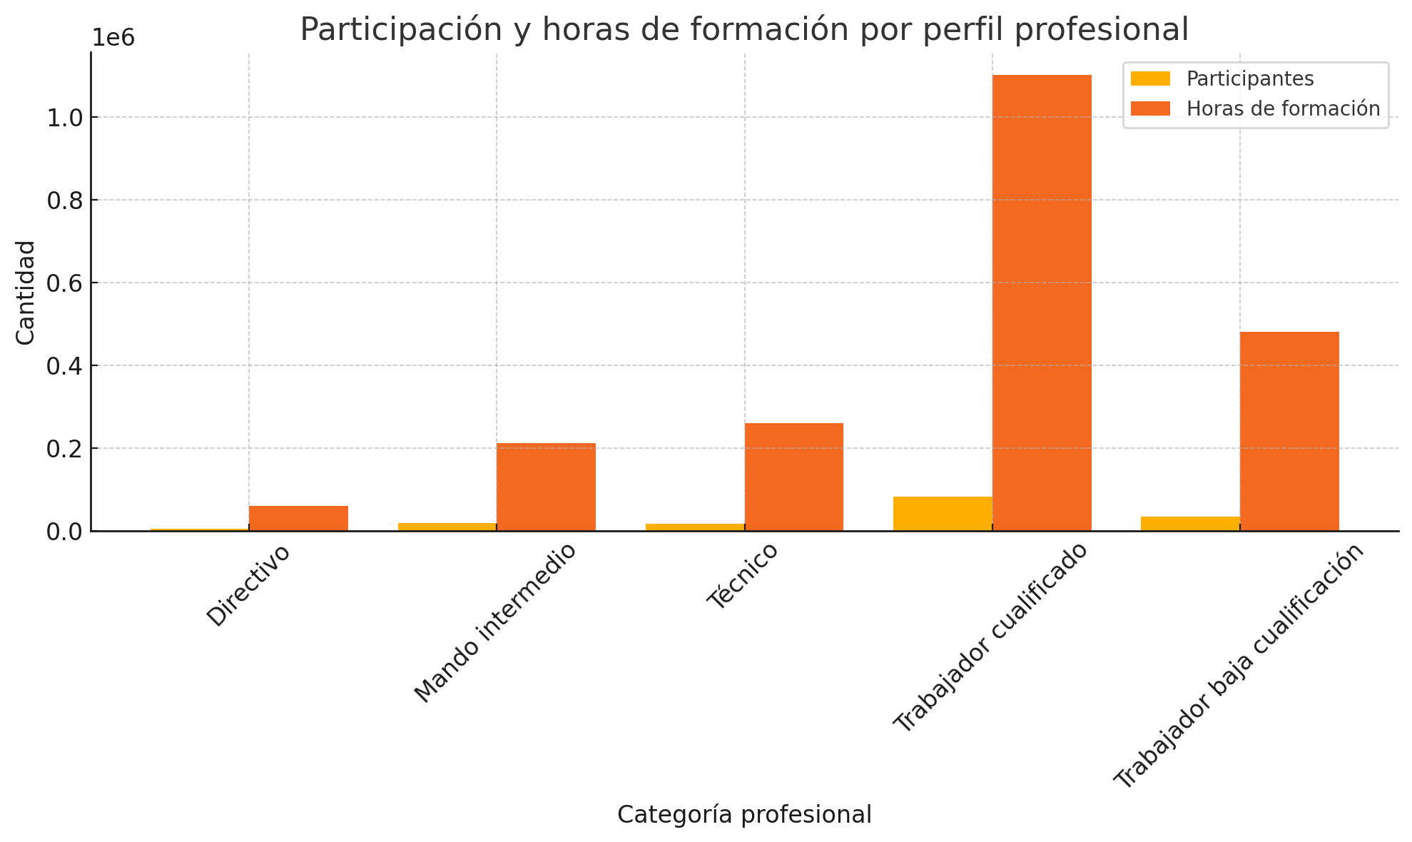

6. Situación laboral de las personas participantes (ocupadas o desempleadas)
La situación laboral del alumnado es un indicador fundamental para comprender el impacto real de la Formación Profesional para el Empleo y ajustar las acciones formativas a las necesidades de cada perfil. En Canarias, la formación subvencionada se dirige tanto a personas ocupadas que desean mejorar su cualificación y adaptarse a los cambios tecnológicos o sectoriales, como a personas desempleadas que buscan mejorar su empleabilidad y acceder a nuevas oportunidades laborales.
La proporción entre participantes ocupados y desempleados varía según el tipo de convocatoria (formación programada por las empresas, formación para personas desempleadas, formación con compromiso de contratación, etc.), así como por el sector productivo y la localización insular.
Contar con esta distribución permite a los centros formativos diseñar itinerarios diferenciados, adaptar las metodologías y acompañar mejor a la clientela en su proceso de mejora profesional, ya sea dentro del empleo o en la búsqueda activa de trabajo.
A continuación, se presenta la distribución actual de la participación por situación laboral:

Situación laboral | Número de participantes | Porcentaje (%)
Personas ocupadas | 48.730 | 57 %
Personas desempleadas | 36.800 | 43 %
Total general | 85.530 | 100 %

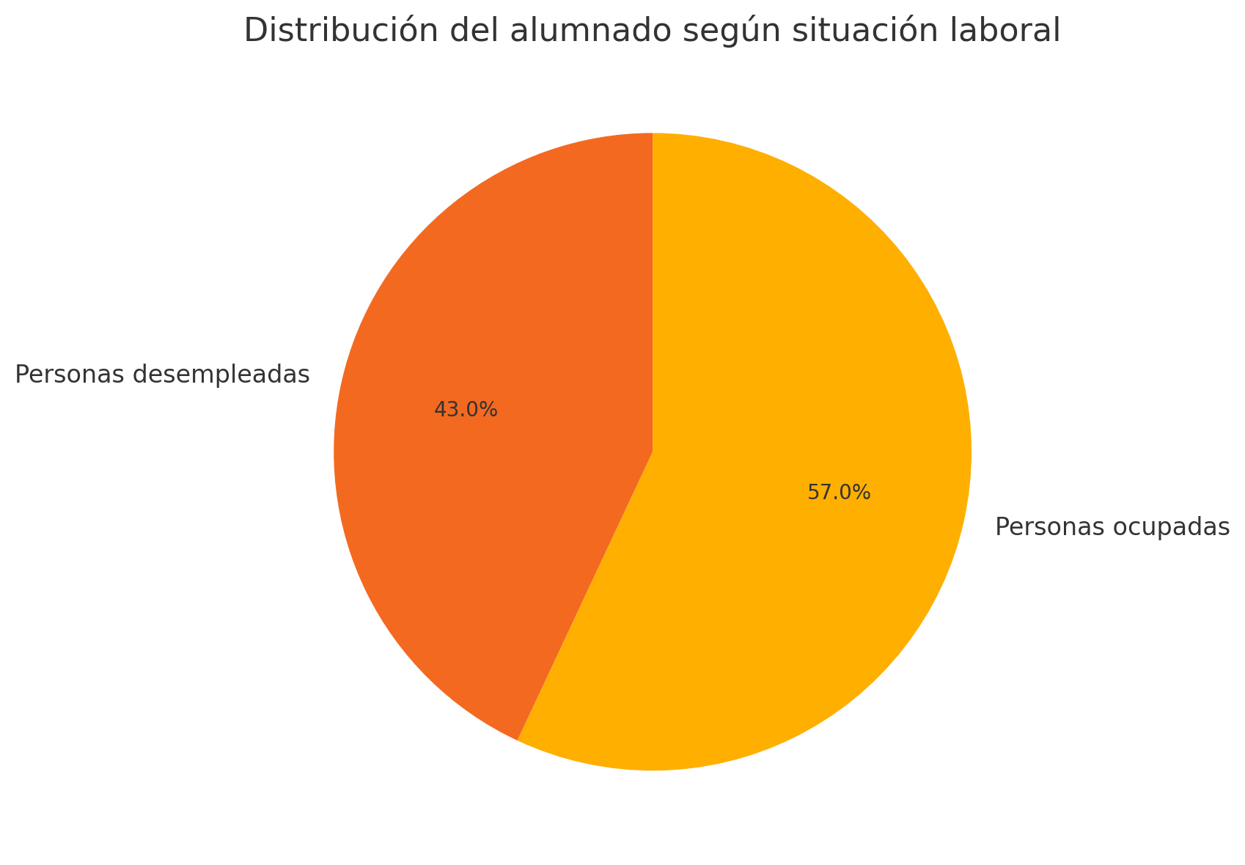

Líneas estratégicas para una formación adaptada al nuevo entorno laboral
En la actualidad, las estrategias de formación ya no pueden limitarse a cubrir carencias básicas o responder de manera reactiva a las exigencias del entorno. El contexto económico, social y tecnológico exige un enfoque proactivo, transversal y adaptativo, que convierta la formación en una palanca de cambio real para el desarrollo de las personas y la transformación del tejido productivo.
La Fundación Tripartita (Fundae), con el respaldo del Servicio Público de Empleo Estatal (SEPE), ha definido varias líneas estratégicas que hoy son especialmente relevantes en Canarias:
- Impulso a la digitalización y la transformación tecnológica
La inclusión de contenidos digitales y tecnológicos en los programas formativos es esencial para que las personas trabajadoras puedan responder con eficacia a los desafíos de la industria 4.0, el comercio electrónico, la automatización y el uso de datos en la toma de decisiones.
Ejemplo aplicado en Canarias: programas sobre competencias digitales básicas, ciberseguridad o manejo de herramientas como Excel avanzado, CRM, y plataformas colaborativas.
- Formación adaptada a los sectores emergentes y sostenibles
El auge del turismo sostenible, las energías renovables, la economía azul o la gestión de residuos demanda profesionales con perfiles especializados. La formación debe alinear su oferta con estas oportunidades, ofreciendo itinerarios formativos que abran paso a nuevos empleos.
Ejemplo aplicado: acciones específicas en economía circular, instalación de placas solares, gestión medioambiental en hoteles, etc.
- Orientación a la empleabilidad real y acreditación de competencias
Se promueve no solo la formación, sino también el reconocimiento de lo aprendido. Es clave facilitar que las personas obtengan acreditaciones oficiales (como certificados de profesionalidad) o validen su experiencia profesional.
- Acceso igualitario y especial atención a colectivos vulnerables
Las estrategias insisten en la necesidad de reforzar la participación de personas con menor nivel de cualificación, personas desempleadas de larga duración, mujeres en sectores masculinizados y jóvenes sin experiencia previa.
- Formación flexible y multimodal
El crecimiento de la teleformación, sumado al uso de plataformas SCORM y entornos virtuales, permite llegar a más personas, con horarios adaptados y mayor personalización. Esto es especialmente útil en Canarias, donde la insularidad y la dispersión geográfica pueden dificultar el acceso físico a centros formativos.

Expectativas de la clientela: empresas y personas participantes en formación
La calidad de la oferta formativa no se define únicamente por los contenidos que ofrece, sino también por su capacidad para dar una respuesta eficaz, ágil y ajustada a las expectativas reales de la clientela, ya sean empresas o personas participantes. Para el Centro de Estudios KUMA, conocer en profundidad estas expectativas es fundamental para seguir ofreciendo una formación útil, de calidad y con impacto positivo.
En este análisis se consideran tres perfiles diferenciados:
- Empresas, tanto las que bonifican formación como aquellas que colaboran a través de prácticas o intermediación laboral.
- Personas desempleadas o en búsqueda activa de empleo, que buscan mejorar su empleabilidad.
- Personas ocupadas, interesadas en actualizar sus competencias mediante formación continua.
Estas necesidades pueden variar en función del perfil, pero suelen agruparse en los siguientes ejes prioritarios:

1. Empresas (formación bonificada, prácticas FCT, intermediación laboral)
Las empresas colaboradoras valoran especialmente:
- Calidad del alumnado, tanto en competencias como en actitud y adaptación al entorno profesional.
- Rapidez y eficiencia en la gestión de prácticas o formación bonificada, con acompañamiento continuo y resolución ágil de cualquier incidencia.
- Fiabilidad del centro formativo como socio estratégico, con comunicación fluida y accesible.
- Facilidad para la gestión administrativa, incluyendo trámites y documentación.
- Disponibilidad de perfiles adecuados para las ofertas de empleo y prácticas.
- Rapidez y acierto en la intermediación laboral, especialmente en contextos de urgencia.
- Accesibilidad al tutor/a o responsable del centro, y una respuesta profesional ante necesidades específicas.
- Contacto con alumnado comprometido y bien preparado, capaz de incorporarse de forma rápida y efectiva.
- Apoyo continuo, en todos los procesos relacionados con la formación e inserción.

2. Personas desempleadas o en búsqueda activa de empleo
Este grupo suele tener expectativas muy concretas, orientadas a mejorar su perfil de empleabilidad:
- Calidad de la enseñanza, del equipo docente y de los materiales.
- Metodología clara, actualizada e innovadora, apoyada en herramientas tecnológicas y recursos prácticos.
- Acceso a certificados oficiales o acreditaciones reconocidas.
- Mejora curricular real, con competencias directamente aplicables al mercado laboral.
- Facilidad de acceso a prácticas en empresas, y apoyo en procesos de inserción laboral.
- Atención personalizada y orientación profesional, con seguimiento y acompañamiento.
- Flexibilidad horaria y posibilidad de formación online, que les permita compatibilizar la formación con su búsqueda de empleo.
- Proximidad geográfica del centro o buen acceso digital, que facilite su participación activa.
- Precio o gratuidad del curso, así como otras ayudas vinculadas a la formación para el empleo.
- Instalaciones cómodas y bien equipadas, que refuercen el proceso formativo.

3. Personas ocupadas (formación continua o bonificada)
En el caso de las personas trabajadoras que buscan actualizar sus conocimientos, las prioridades se enfocan en:
- Actualización profesional vinculada a su sector laboral, con contenidos aplicables de forma inmediata.
- Rapidez en la obtención de resultados prácticos y mejoras en su desempeño profesional.
- Modalidades compatibles con su jornada laboral, como formación online o semipresencial.
- Facilidad de horarios y acceso al campus virtual, incluso desde dispositivos móviles.
- Metodología flexible y acompañamiento personalizado, con tutorización accesible y cercana.
- Precio razonable o posibilidad de bonificación mediante créditos de formación continua.
- Instalaciones adecuadas y materiales actualizados, junto con soporte pedagógico eficiente.
- Fiabilidad y prestigio del centro, como garantía de mejora profesional y crecimiento.

Ámbito de Expectativa | Empresas | Personas desempleadas o en búsqueda activa | Personas ocupadas (formación continua)
Calidad formativa | Calidad del alumnado | Calidad de la enseñanza | Reconocimiento profesional  Actualización profesional
Mejora curricular | - | Mejora curricular real | Mejora curricular aplicada
Agilidad y gestión | Rapidez en trámites y gestión  Resolución de incidencias  Contacto fluido con tutores/as | Atención personalizada  Orientación a la empleabilidad | Soporte pedagógico eficiente  Tramitación fluida de la formación bonificada
Inserción y prácticas | Acceso a perfiles adecuados  Facilidad para acoger alumnado en prácticas  Intermediación rápida | Posibilidad de prácticas  Acceso a ofertas de empleo  Contacto con empresas | -
Metodología y tecnología | - | Metodología moderna  Avances tecnológicos  Certificación acreditada | Aplicabilidad inmediata en el puesto de trabajo  Contenidos actualizados
Accesibilidad y flexibilidad | - | Horarios compatibles  Acceso sencillo al centro o plataforma | Modalidad online o mixta  Conciliación con la vida laboral
Precio y financiación | Formación ajustada a bonificaciones o créditos | Formación sin coste o con becas | Acceso bonificado o posibilidad de financiación
Infraestructura y recursos | Confianza y reputación del centro | Instalaciones adecuadas  Centro fiable | Instalaciones modernas  Recursos pedagógicos actualizados

7. ANÁLISIS DAFO Y CAME
Para orientar las decisiones estratégicas de KUMA de forma coherente y sostenible, se ha llevado a cabo un análisis DAFO, que identifica las Fortalezas, Debilidades, Oportunidades y Amenazas de la organización en su contexto actual. A partir de este diagnóstico, se desarrolla también el análisis CAME, que propone Corregir las debilidades, Afrontar las amenazas, Mantener las fortalezas y Explotar las oportunidades detectadas.
Este enfoque conjunto permite establecer una hoja de ruta clara para el crecimiento, la mejora continua y la adaptación eficaz a un entorno cambiante y competitivo en el ámbito de la formación profesional para el empleo y la formación privada en Canarias.
Análisis DAFO
FORTALEZAS
(Factores internos positivos)
- Más de 50 años de experiencia en el sector educativo, consolidada desde 1970.
- Dos sedes físicas en Las Palmas con ubicaciones estratégicas y modernas instalaciones adaptadas a las nuevas exigencias formativas.
- Equipo profesional altamente cualificado, con estructura organizativa definida y especializada.
- Más de 300 cursos activos, distribuidos en 15 categorías y disponibles en modalidades presencial, online, mixta y aula virtual.
- Liderazgo en la preparación de oposiciones en Gran Canaria con alto índice de aprobados.
- Tecnología avanzada: plataforma Moodle propia y varias plataformas subcontratadas.
- Certificaciones de máxima calidad:
  - ISO 9001:2015 (Gestión de la Calidad)
  - ISO 14001:2015 (Gestión Ambiental)
  - ISO 27001 (Seguridad de la Información)
  - ISO 45001:2018 (Seguridad y Salud en el Trabajo)
  - Sello EFQM 600+
- Centro homologado por el SCE y empresa organizadora reconocida por FUNDAE.
- Agencia de colocación autorizada, en contacto con el Servicio Canario de Empleo.
- Editorial propia para la creación y distribución de contenidos.
- Alta fidelización del alumnado, con una elevada tasa de recomendación.
- Modelo de formación propio: Método KUMA, basado en la cercanía, la excelencia y la adaptación constante.
- Capacidad de adaptación demostrada, manteniendo la operativa durante crisis como la pandemia sin ERTEs ni despidos.

DEBILIDADES
(Factores internos a mejorar)
- Precios ligeramente superiores respecto a algunos competidores con menor estructura de calidad.
- Tamaño medio que puede limitar el acceso a ciertas economías de escala.
- Dependencia de convocatorias públicas en formación subvencionada y oposiciones.
- Retrasos en cobros procedentes de administraciones públicas, que afectan la tesorería.
- Costes altos de mantenimiento tecnológico, debido a la inversión en calidad, plataformas y personal técnico.
- Riesgo de pérdida de personal cualificado, que podría ser captado por la competencia.

OPORTUNIDADES
(Factores externos favorables)
- Incremento de fondos públicos para formación profesional y digitalización, tanto a nivel autonómico como estatal.
- Creciente demanda de formación digital, que permite seguir ampliando el aula virtual y la formación online.
- Posibilidad de ofrecer certificados de profesionalidad y ciclos formativos privados homologados.
- Ampliación del alcance territorial, contratando aulas en otras islas del archipiélago.
- Alianzas estratégicas con otras entidades, para ganar en competitividad y cobertura formativa.
- Obtención del sello EFQM 700+ o reconocimiento europeo, para reforzar el liderazgo en calidad.
- Desarrollo de productos innovadores, especialmente en sectores emergentes (IA, sostenibilidad, idiomas, salud digital).
- Mayor penetración en la formación a empresas, mediante planes bonificados personalizados.

AMENAZAS
(Factores externos que pueden afectar negativamente)
- Alta competencia en la provincia de Las Palmas, con más de 60 centros de formación no reglada.
- Competidores con estructuras más baratas, que ofrecen precios más bajos en formación privada y subvencionada.
- Congelación o recorte de fondos públicos para formación o de convocatorias de oposiciones.
- Incremento de exigencias técnicas y administrativas en los procesos de licitación pública.
- Entrada de nuevos agentes formativos, tanto locales como nacionales e internacionales.
- Fuerte dependencia de criterios de baremación cambiantes, que podrían penalizar la oferta actual.
- Riesgos operativos por bajas simultáneas del personal en contextos de crisis sanitaria.
- Alianzas entre centros competidores, que pueden crear economías de escala desfavorables para KUMA.
- Disminución del interés en formación privada por el aumento de oferta gratuita y bonificada.

Análisis CAME
Veamos el análisis CAME derivado del DAFO que acabamos de desarrollar. Este análisis permite Corregir las Debilidades, Afrontar las Amenazas, Mantener las Fortalezas y Explotar las Oportunidades, con un enfoque profesional y orientado a la acción estratégica:

C – Corregir Debilidades
Debilidad detectada | Acción correctiva propuesta
Precios ligeramente superiores a algunos competidores | Reforzar el argumento de valor basado en calidad, certificaciones, metodología, servicios y atención personalizada en campañas de comunicación. Posibilidad de aplicar descuentos estratégicos por volumen, fidelidad o colectivos.
Tamaño medio con riesgo ante tensiones financieras | Optimizar los procesos internos para reducir costes innecesarios. Fortalecer alianzas estratégicas que permitan ganar masa crítica en licitaciones y proyectos.
Dependencia de la formación subvencionada y de oposiciones | Diversificar aún más la oferta privada, potenciando el aula virtual y la formación a empresas. Impulsar nuevos programas con titulación oficial (ciclos, certificados privados).
Retrasos en pagos de la administración pública | Mantener tesorería saneada con previsión financiera. Priorizar líneas de negocio privadas que garanticen liquidez. Explorar fórmulas de anticipo de facturación o financiación específica.
Altos costes en tecnologías y personal técnico | Revisión periódica de contratos de plataformas subcontratadas. Evaluar la rentabilidad formativa y tecnológica. Formación cruzada del personal para reducir la dependencia de perfiles únicos.

A – Afrontar Amenazas
Amenaza identificada | Estrategia de afrontamiento
Fuerte competencia local y nuevos agentes externos | Posicionar KUMA como referente histórico y de calidad, reforzando la marca y visibilidad mediante medios y redes.
Posibles recortes en fondos públicos y congelación de oposiciones | Fortalecer las líneas de negocio privadas, lanzar productos innovadores y posicionarse como socio de referencia en digitalización.
Cambios en baremaciones y requisitos en formación subvencionada | Estar en contacto permanente con organismos convocantes. Preparar documentación, acreditaciones y personal con antelación. Adaptar la oferta a las nuevas prioridades (digitalización, sostenibilidad, empleabilidad).
Entrada de alianzas entre centros | Explorar asociaciones con centros complementarios. Participar en redes de colaboración del sector (CEC, asociaciones empresariales, etc.)
Gratuidad creciente en cursos subvencionados que reduce la matrícula privada | Destacar el valor añadido de la formación en KUMA: metodología, calidad docente, apoyo personalizado, tutorización continua, recursos y seguimiento post formativo.

M – Mantener Fortalezas
Fortaleza clave | Acciones para mantener y consolidar
Marca consolidada, imagen profesional y experiencia histórica | Campañas de visibilidad institucional. Presencia activa en medios, redes y en eventos del sector. Potenciar testimonios reales de alumnado y empresas.
Instalaciones modernas y equipos actualizados | Revisiones periódicas de mantenimiento y actualización. Utilización de espacios como valor añadido en la comunicación.
Método KUMA y calidad pedagógica | Formación continua del profesorado. Establecimiento de estándares metodológicos y evaluación de la experiencia formativa del alumnado.
Certificaciones ISO y EFQM 600+ | Mantener el cumplimiento riguroso de los estándares. Preparar el salto a EFQM 700+ como objetivo estratégico diferenciador.
Posicionamiento en oposiciones, formación bonificada y online | Refuerzo de contenidos, campañas específicas y acompañamiento permanente. Seguimiento de tendencias formativas para estar siempre un paso adelante.

E – Explotar Oportunidades
Oportunidad detectada | Acción para aprovecharla
Nuevas convocatorias y fondos para digitalización y empleo | Presentar más proyectos, ampliar el catálogo de cursos estratégicos (IA, competencias digitales, sostenibilidad). Fortalecer alianzas con empresas.
Incrementar los cursos bonificados para empresas | Diseñar campañas específicas por sector, con consultoría formativa gratuita. Reforzar el rol del equipo comercial y de soporte a empresas.
Impartir formación con certificados de profesionalidad en modalidad online | Ampliar la homologación en teleformación. Invertir en materiales interactivos y tutorización de calidad.
Desarrollar ciclos formativos de grado superior y escuela de adultos | Tramitar homologaciones, desarrollar infraestructuras adecuadas y diseñar la estrategia de lanzamiento y comunicación.
Consolidar la expansión territorial | Seguir impartiendo formación en otras islas con contratación de aulas externas. Ampliar acciones de marketing regional.
Posicionamiento como centro de referencia en la transformación digital de pymes | Promover los programas como Generación Digital PYMES. Aprovechar los fondos NextGenerationEU como vía de expansión y proyección.

8. OBJETIVOS, LÍNEAS ESTRATÉGICAS E INDICADORES DE SEGUIMIENTO
Para garantizar una evolución coherente con nuestra misión, visión y valores, en el Centro de Estudios KUMA hemos definido un conjunto de objetivos estratégicos alineados con los retos del entorno educativo actual. Estas líneas estratégicas se estructuran en torno a pilares clave como la sostenibilidad, la calidad, la innovación metodológica, la digitalización, el desarrollo del talento humano y la mejora continua. Cada línea incluye indicadores medibles que nos permiten hacer un seguimiento riguroso del cumplimiento de metas, contribuyendo así a consolidar nuestro liderazgo y reforzar nuestro compromiso con la excelencia formativa.

8.1. Objetivos estratégicos
Los objetivos estratégicos del Centro de Estudios KUMA marcan la hoja de ruta que guiará nuestras decisiones, inversiones y prioridades en los próximos años. Se fundamentan en un análisis realista de nuestras fortalezas, debilidades, oportunidades y amenazas, así como en nuestra voluntad de consolidarnos como un referente en la formación de calidad en Canarias. Estos objetivos responden a la necesidad de adaptarnos a un entorno educativo cambiante, garantizar la sostenibilidad del proyecto, mejorar la experiencia del alumnado y reforzar nuestro liderazgo mediante innovación, excelencia pedagógica y compromiso con el entorno.
- Garantizar la sostenibilidad económica de la organización: Asegurar una gestión eficiente y equilibrada de ingresos y gastos, reduciendo la dependencia de convocatorias públicas y diversificando las fuentes de financiación.
- Mejorar la calidad, actualización y formato de los contenidos formativos: Renovar de forma continua los contenidos de los cursos, garantizando su adaptación al mercado y presentándolos en formatos didácticos de alto nivel, especialmente a través de contenidos SCORM atractivos, interactivos y eficaces.
- Impulsar la innovación digital y metodológica: Potenciar el uso de tecnología educativa avanzada, reforzar el uso del aula virtual Moodle y ampliar la oferta en modalidad online y blended, integrando herramientas interactivas y sistemas de seguimiento formativo.
- Mantener y elevar los estándares de calidad educativa: Consolidar la excelencia en la enseñanza mediante materiales propios, personal cualificado, instalaciones modernas y la aplicación de sistemas certificados de calidad como ISO 9001, ISO 14001, ISO 27001, ISO 45001 y EFQM 600+.
- Ampliar y diversificar la oferta formativa: Incrementar el catálogo formativo, incorporando nuevas áreas, certificaciones profesionales, ciclos formativos y formación especializada para empresas y particulares.
- Consolidar el liderazgo en la preparación de oposiciones: Reforzar nuestra posición como centro de referencia en Canarias mediante temarios propios, seguimiento personalizado y alta tasa de aprobados.
- Fortalecer la presencia y visibilidad digital del centro: Optimizar el posicionamiento web, dinamizar las redes sociales y ejecutar campañas de marketing digital más eficaces para atraer alumnado potencial y mejorar la conversión.
- Desarrollar el talento interno y la profesionalización del equipo: Impulsar planes de formación continua, evaluación del desempeño y estrategias de motivación y retención del personal técnico, docente y administrativo.
- Fomentar la responsabilidad social y el compromiso con la igualdad: Integrar la: perspectiva de igualdad, sostenibilidad y accesibilidad en todas las actividades del centro, buscando además obtener distintivos que visibilicen ese compromiso.
- Mejorar la eficiencia de los procesos internos: Optimizar la gestión administrativa, académica y comercial mediante automatización, trazabilidad documental y revisión continua de los procedimientos, en línea con nuestro mapa de procesos ISO.

8.2. Líneas Estratégicas Operativas
Para transformar los objetivos estratégicos en acciones concretas y evaluables, el Centro de Estudios KUMA define un conjunto de líneas estratégicas operativas. Estas líneas recogen las prioridades clave que deben guiar nuestra actividad en el corto y medio plazo, traduciéndose en acciones específicas desde la gestión directiva, la innovación pedagógica, la mejora continua o la optimización de recursos. Todas ellas están alineadas con nuestros principios institucionales y con los retos reales del ecosistema formativo, permitiendo así mantener nuestra posición de referencia en Canarias.
- Gestión económica sostenible y diversificada: Desarrollar un sistema financiero sólido que permita controlar y reducir costes, explorar nuevas fuentes de ingreso (formación privada, convenios, productos propios), disminuir la dependencia de convocatorias públicas y garantizar la viabilidad a medio y largo plazo.
- Excelencia en contenidos y formato SCORM de alto nivel: Actualizar de manera continua los contenidos formativos con criterios pedagógicos actuales y formatos interactivos SCORM que potencien la comprensión, accesibilidad y eficacia del aprendizaje.
- Transformación digital e innovación metodológica: Reforzar el uso de tecnologías emergentes y herramientas digitales (Moodle, seguimiento del progreso, aulas virtuales interactivas) para mejorar la experiencia educativa y facilitar nuevas formas de enseñanza-aprendizaje.
- Sistemas de calidad y mejora continua: Asegurar la aplicación efectiva de los sistemas certificados (ISO 9001, 14001, 27001, 45001, EFQM 600+) para controlar y elevar la calidad formativa, institucional y organizativa, evaluando periódicamente los resultados.
- Ampliación estratégica de la oferta formativa: Diseñar y lanzar nuevos cursos, áreas temáticas y niveles educativos que respondan a las demandas del mercado y permitan llegar a públicos diversos: ciclos formativos, formación para empresas, escuela de adultos, certificados de profesionalidad, másteres etc.
- Especialización en oposiciones y refuerzo del liderazgo: Desarrollar líneas formativas específicas y de calidad para opositores, con materiales propios, seguimiento personalizado, simulacros y estrategias de fidelización, afianzando el prestigio del centro en este ámbito.
- Marketing digital y posicionamiento de marca: Diseñar e implementar una estrategia sólida de visibilidad online: optimización SEO, dinamización de redes sociales, campañas digitales y presencia activa en medios, para captar alumnado y reforzar el reconocimiento de marca.
- Desarrollo del equipo humano y cultura profesional: Establecer planes de formación interna, herramientas de evaluación del desempeño y políticas motivacionales para potenciar el talento, la estabilidad y la profesionalización del personal docente, técnico y administrativo.
- Igualdad, sostenibilidad y responsabilidad social: Fomentar una cultura organizativa basada en valores de igualdad de oportunidades, accesibilidad universal, sostenibilidad ambiental y compromiso comunitario, incorporando buenas prácticas y buscando certificaciones que lo avalen.
- Optimización de procesos y estructura organizativa: Revisar, automatizar y documentar los procedimientos académicos, administrativos y comerciales, integrando herramientas digitales que aumenten la eficiencia y la trazabilidad, en línea con el mapa de procesos ISO.

8.3. Líneas Estratégicas – Indicadores – Métricas y Metas (2025)
Una gestión estratégica eficaz requiere de un sistema de seguimiento basado en indicadores concretos, que permitan evaluar el avance hacia los objetivos marcados. En el Centro de Estudios KUMA hemos definido una batería de indicadores clave para cada una de nuestras líneas estratégicas operativas, acompañados de métricas claras y metas específicas para el año 2025. Este enfoque nos garantiza la posibilidad de tomar decisiones informadas, ajustar nuestras acciones cuando sea necesario y avanzar de forma coherente hacia la excelencia educativa, la sostenibilidad y la transformación digital.

Línea Estratégica | Indicador | Métrica | Meta 2025 | Meta 2026
1. Gestión económica sostenible y diversificada | % de ingresos propios | Porcentaje de ingresos no subvencionados | Al menos 35% del total | Al menos 40% del total
 | Reducción de costes operativos | Variación porcentual anual de costes fijos | Reducción del 10% respecto al ejercicio anterior | Reducción del 15% acumulada respecto a 2024
2. Excelencia en contenidos y formato SCORM de alto nivel | % de cursos con contenidos SCORM actualizados | Nº de cursos SCORM actualizados / total de cursos | 100% | Mantenimiento del 100% actualizado
 | Valoración del alumnado sobre los contenidos | Media en encuestas de satisfacción | ≥ 8,5 sobre 10 | ≥ 9 sobre 10
3. Transformación digital e innovación metodológica | Nº de cursos con herramientas interactivas | Conteo de cursos con foros, test, gamificación, etc. | Al menos 30 cursos | Al menos 50 cursos
 | Uso del aula virtual Moodle | % de alumnado activo semanalmente en Moodle | ≥ 80% | ≥ 85%
4. Sistemas de calidad y mejora continua | Renovación de certificaciones ISO y EFQM | Estado de certificaciones (vigente/no vigente) | Todas renovadas | Todas renovadas y en proceso de mejora continua
 | Nº de acciones de mejora implementadas | Total aplicadas según revisión anual | Al menos 10 | Al menos 12
5. Ampliación estratégica de la oferta formativa | Nº de nuevas acciones/cursos ofertados | Conteo de cursos añadidos al catálogo | 25 nuevos cursos | 35 nuevos cursos
 | Diversificación de modalidades formativas | Porcentaje por tipo: presencial, online, mixta | ≥ 30% online, 20% mixta, 50% presencial | ≥ 35% online, 25% mixta, 40% presencial
6. Especialización en oposiciones y refuerzo del liderazgo | % de aprobados en oposiciones | Total aprobados / alumnado inscrito | ≥ 70% | ≥ 75%
 | Nº de temarios propios elaborados | Total de temarios creados o actualizados | Al menos 10 temarios | Al menos 15 temarios
7. Marketing digital y posicionamiento de marca | Tráfico web y conversiones | Variación del tráfico y ratio de conversión | +25% tráfico, +10% conversión | +35% tráfico, +15% conversión
 | Nº de seguidores/redes y engagement | Incremento mensual de seguidores e interacción | +30% seguidores, mejora del engagement | +50% seguidores, engagement estable ≥ 8/10
8. Desarrollo del equipo humano y cultura profesional | Nº de horas de formación interna por trabajador | Promedio de horas anuales | Mínimo 20 horas | Mínimo 25 horas
 | Índice de satisfacción del equipo | Media en encuesta de clima laboral | ≥ 8 sobre 10 | ≥ 8,5 sobre 10
9. Igualdad, sostenibilidad y responsabilidad social | Nº de acciones con enfoque social o sostenible | Proyectos con estos ejes | Al menos 5 iniciativas | Al menos 6 iniciativas
 | Obtención de distintivos y reconocimientos | Nº de distintivos obtenidos | Al menos 2 | Al menos 3
10. Optimización de procesos y estructura organizativa | Nº de procesos automatizados | Procedimientos automatizados (matrícula, tutoría...) | Al menos 8 | Al menos 10
 | Nº de revisiones de procedimientos ISO | Total de procedimientos revisados | 100% antes del cierre del año | Revisión continua y mejora al menos 1 vez/año

9. SISTEMA DE SEGUIMIENTO Y EVALUACIÓN DEL PLAN
El sistema de seguimiento y evaluación del presente Plan Estratégico tiene como finalidad garantizar el cumplimiento de los objetivos definidos, asegurar la calidad de las acciones ejecutadas y facilitar la toma de decisiones basada en datos reales. Este sistema permitirá identificar desviaciones, corregir ineficiencias y adaptar el plan de forma proactiva a los cambios del entorno.
Para ello, se establece un proceso estructurado en tres niveles:
a) Seguimiento periódico
Se realizará un seguimiento trimestral mediante reuniones internas del equipo directivo y técnico, en las que se revisarán los indicadores clave de cada línea estratégica. En estas sesiones se valorará el grado de cumplimiento de las metas, se identificarán posibles desviaciones y se adoptarán medidas correctoras en caso necesario. Los resultados se reflejarán en un informe de seguimiento que servirá como base para los ajustes operativos.
b) Evaluación anual
Al cierre de cada ejercicio, se elaborará un informe anual de evaluación que analice de forma global el avance del plan. Este documento incluirá:
- Resultados cuantitativos y cualitativos por línea estratégica.
- Comparativa de las metas anuales previstas y alcanzadas.
- Valoración del impacto de las acciones implementadas.
- Propuestas de mejora para el año siguiente.
Este informe será compartido con todos los equipos implicados y constituirá una herramienta fundamental de reflexión y aprendizaje organizativo.
c) Revisión final (2026)
Al finalizar el período de vigencia del plan (diciembre de 2026), se llevará a cabo una revisión final que permita evaluar el grado de cumplimiento global de los objetivos estratégicos, el impacto de las líneas de actuación y la sostenibilidad de los resultados. Esta evaluación integral servirá como base para la elaboración del siguiente plan estratégico y para reforzar el compromiso institucional con la mejora continua.

